Relatório executivo — Olist Intelligent Marketplace — Fase 2
Isabelle Cristina Teixeira de Menezes · RM375070 · Tech Challenge · Pós-graduação em Agentes de IA

1. Sumário
A Olist já tem o essencial para começar uma jornada de IA: cerca de 100 mil pedidos (set/2016 a out/2018), com cliente, item, pagamento, logística, vendedor e avaliação. O gargalo é traduzir o dado em decisão.
Três fatos devem guiar o investimento desta fase do projeto:
- Atraso é raro e caro. 6,8% das entregas passam da data prometida. Nesses casos a nota média cai de 4,29 para 2,57. 54% dos atrasados dão nota 1 ou 2.
- O cliente já fala o que está ruim. 15% das notas são 1 ou 2; 41% das avaliações vêm com texto. Hoje isso não vira ação padronizada.
- Quase não há segunda compra. 96,9% dos clientes únicos fizeram um único pedido.
Fase 1 — pergunta: como a Olist pode usar IA generativa e agentes para melhorar operação e indicadores?
Resposta da Fase 1: começando por prazo, voz do cliente, recompra e exceções — com evidência neste dataset, impacto claro e risco controlado. Quatro agentes leves, com dono de área, que recomendam o próximo passo. Pessoa executa.
Fase 2 — pergunta: como esses agentes vão interagir com usuários, dados e processos da Olist para gerar valor real?
Resposta desta fase: dois programas e três agentes, com jornada, regra e critério de sucesso. O desenho ficou mais curto por sinergia.

1.1 O que mudou depois da Fase 1 (feedback)
Foi pedido para priorizar mais, enxugar o escopo e aglutinar oportunidades por sinergia.
Como este feedback foi atendido:
- A Fase 1 tinha quatro agentes. A Fase 2 opera com três.
- Acompanhamento de Prazo e Exceções Operacionais viraram um só agente: Experiência da Entrega. Mesmo pedido, mesmos dados, mesmos donos (logística e operações). Exceção continua existindo como trilha de decisão no mesmo prompt, não como quarto produto.
- Inteligência de Avaliações e Relacionamento e Recompra permanecem (gatilho e dono distintos).
- Os prompts foram reavaliados e permanecem na seção 8, agora no recorte de três agentes.

2. Contexto de negócio e papel da consultoria
A Olist opera um marketplace que conecta vendedores a compradores em vários canais. Os desafios citados — experiência, logística, retenção, reviews, operação, decisão e escala — aparecem nos dados, com pesos diferentes.
Atuando como consultoria estratégica, o produto da Fase 1 foi visão e priorização. O produto da Fase 2 é desenho executável: caso de uso, jornada, regra e critério de sucesso.

3. Como lemos os dados
Fonte: Brazilian E-Commerce Public Dataset by Olist (Kaggle). Os números abaixo foram obtidos de cruzamentos simples realizados em notebooks em Python.

3.1 Dicionário (visão executiva)
Tabela | O que responde no negócio
Pedidos (orders) | Status e prazos da jornada
Itens | Preço, frete, produto e vendedor do pedido
Pagamentos | Meio, valor, parcelas
Reviews | Satisfação e comentário
Clientes | Pessoa ( customer_unique_id ) e UF
Produtos | Categoria e atributos
Vendedores | Origem da oferta
Geolocalização | CEP, cidade, UF
Tradução de categoria | Nome da categoria em inglês

Ligação principal: pedido. O customer_id muda a cada compra; para saber se a pessoa voltou a comprar, é preciso usar o customer_unique_id.
Volumes: 99.441 pedidos, 112.650 itens, 103.886 pagamentos, 99.224 reviews, 99.441 linhas de cliente, 32.951 produtos, 3.095 vendedores, ~1 milhão de pontos de geolocalização.

3.2 Recorte temporal e qualidade
Compras entre 4/9/2016 e 17/10/2018. Datas de entrega ao cliente faltam em ~3% das linhas (coerente com pedidos não entregues). Reviews de clientes quase sempre existem; o texto falta em 59% (título falta em 88%). Dá para trabalhar nota em quase toda a base e texto em quatro de cada dez casos.

4. Análises e insights

4.1 Operação: o fluxo “feliz” esconde o atraso que mata a nota
97% dos pedidos estão como entregues. O restante se espalha em enviado, cancelado, indisponível, faturado e processamento.
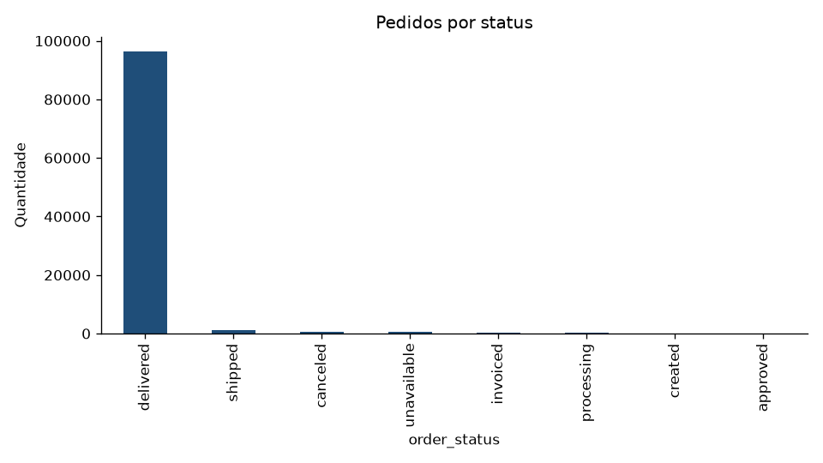
Entre os entregues, a mediana do prazo real é 10 dias. A maior parte chega antes da data estimada (mediana de 12 dias de folga). O problema não é o prazo médio. É a cauda: 6,8% atrasam; quando atrasam, a mediana do atraso é 7 dias.
O atraso não é igual no Brasil. Em entregas com volume alto:
- CE ~15%, BA ~14%, RJ ~13%, ES ~12%, PE ~11%
- SP ~6%, MG ~6%, PR ~5%
Isso importa para o agente: a mesma regra nacional esconde risco maior no RJ e no Nordeste.

4.2 Dinheiro: ticket baixo, frete relevante, cartão dominante
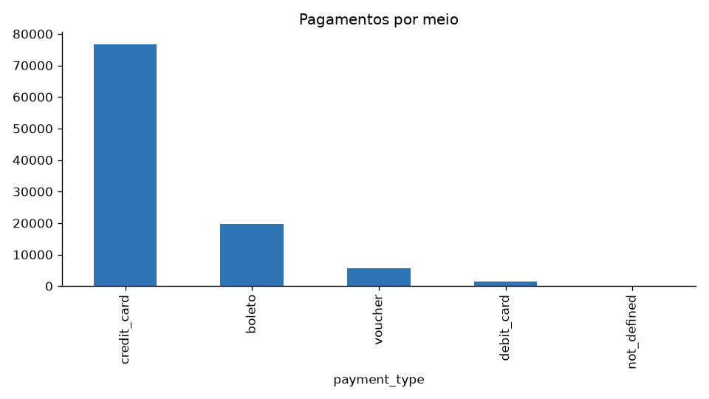
GMV (soma dos preços dos itens) ≈ R$ 13,6 milhões.
Frete ≈ R$ 2,3 milhões (16,5% do GMV).
Ticket médio ≈ R$ 138; mediana ≈ R$ 87. Quase sempre um item por pedido.
Cartão ~74% das linhas de pagamento; boleto ~19%; voucher ~6%.
Frete alto no ticket baixo dificulta a percepção de valor, mas não é o que mais impacta a nota — o atraso impacta muito mais. Frete entra como contexto do Acompanhamento de Prazo e da Recompra, não como agente próprio.

4.3 Experiência: polarização e o “efeito atraso”
Nota média 4,09. 58% dão 5; 19% dão 4; 15% dão 1 ou 2. É uma base de elogio com uma minoria barulhenta — o tipo de minoria que queima reputação de marketplace.
O cruzamento com logística é o insight mais forte:
Situação (pedido entregue) | Nota média | % notas 1 ou 2
No prazo | 4,29 | 9%
Atrasado | 2,57 | 54%

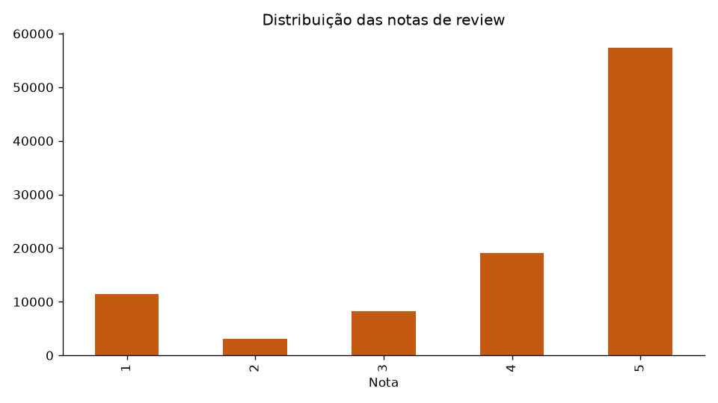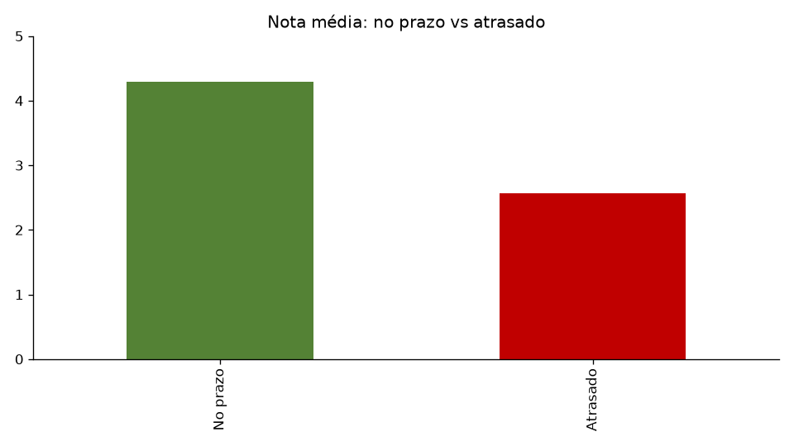
Pedidos cancelados com review têm nota média 1,81. Ou seja: atraso ou cancelamento é o promotor da insatisfação.
41% dos reviews têm comentário. Isso possibilita um agente de ler tema (prazo, produto, embalagem, preço): um LLM com prompt e o texto do cliente.

4.4 Cliente: o marketplace de uma compra só
96.096 pessoas distintas. 96,9% com um pedido; 3,1% com dois ou mais. O recorde na base é 17 pedidos.
Concentração geográfica: SP 42%, RJ 13%, MG 12%.
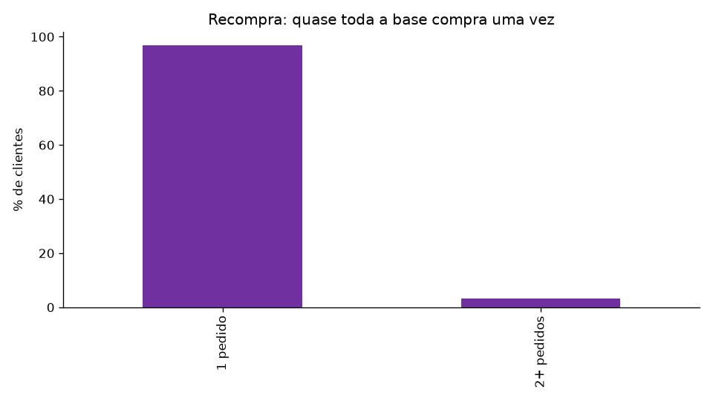
Para um programa de recompra, é necessário respeitar a experiência da última entrega: fazer uma nova oferta para quem teve um pedido atrasado pode piorar a visão da marca.
Uma parte da oferta de produtos ocasiona compra pontual (móveis, cama/mesa). Mas somente isso não explica 97% de uma compra só. No top 10 de categorias mais vendidas entra beleza/saúde. Ou seja, a Olist oferta produtos de reposição e fornece boas experiências de compra — e ainda assim quase ninguém retorna.

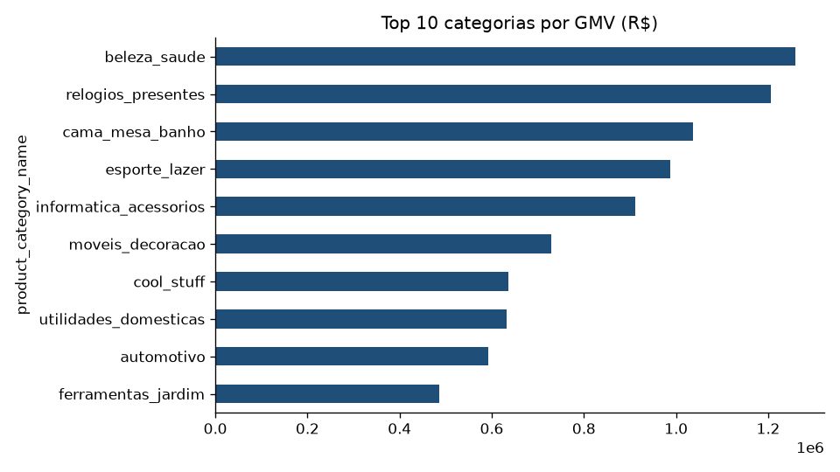
4.5 Oferta: poucas categorias puxam o GMV
73 categorias encontradas.
Top 10 representam ≈ 63% do GMV (beleza/saúde, relógios, cama/mesa/banho, esporte, informática, móveis, ente outras).
Existem 3.095 vendedores; os 10 maiores são ≈ 13% do GMV, os 50 maiores ≈ 33%. Existe uma cauda longa para trabalhar.
Estas informações servem de insumos para comercial, mas não trazem contexto suficiente para projetar um agente.

5. Problemas e oportunidades priorizados
Oportunidades priorizadas para criação de agentes a partir dos insights do dataset:
- Atraso na entrega tem grande impacto na satisfação → Acompanhamento de Prazo
- Reviews de clientes sem ação → Inteligência de Avaliações
- Quase zero recompra → Relacionamento e Recompra
- Exceções em pedidos (cancelado, indisponível, travado) → Exceções Operacionais

5.1 Decisão da Fase 2 (aglutinação)
O ranking da Fase 1 permanece. O que muda é o número de produtos de agente:
Fase 1 | Fase 2 | Motivo
Acompanhamento de Prazo | Experiência da Entrega (trilha prazo) | Mesmo ciclo de vida do pedido
Exceções Operacionais | Experiência da Entrega (trilha exceção) | Volume baixo, sinergia máxima com prazo
Inteligência de Avaliações | Inteligência de Avaliações | Dono e gatilho distintos (review)
Relacionamento e Recompra | Relacionamento e Recompra | Dono e gatilho distintos (CRM)

Critério adicional nesta fase: sinergia operacional.

6. Mapa de agentes de IA

6.1 Visão da Fase 1
A proposta contempla quatro, agentes para cobrir operação, CX, crescimento e fila residual.
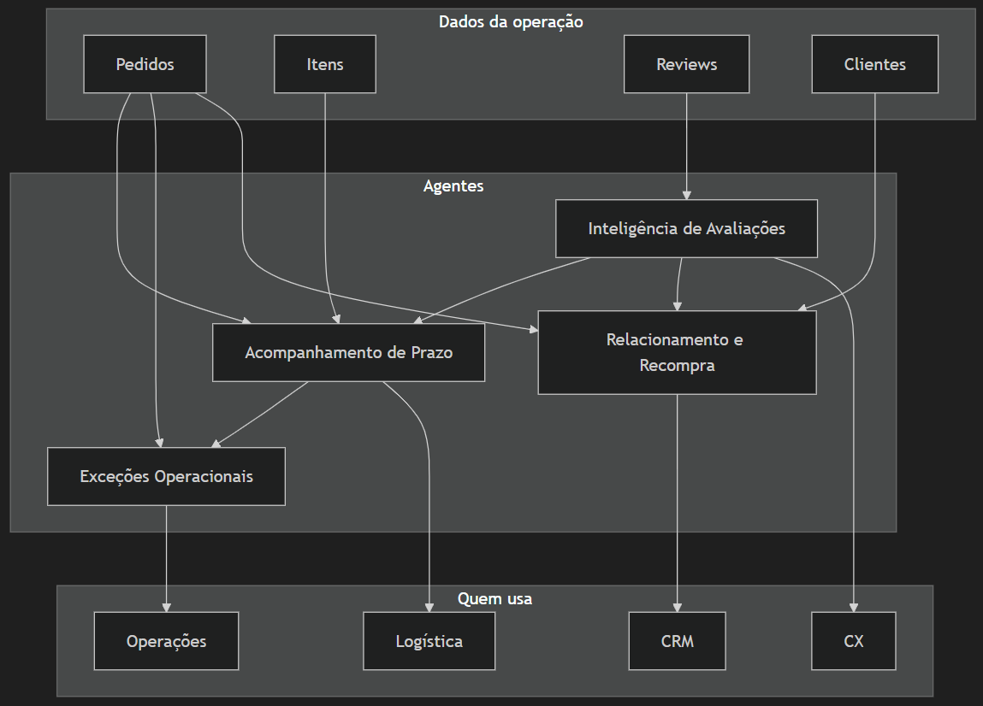

6.1.1 Acompanhamento de Prazo
- Objetivo: Antecipar atraso e indicar uma ação (avisar, cobrar, monitorar).
- Problema: 6,8% dos pedidos atrasam e a nota cai significativamente; o risco é maior em RJ e Nordeste.
- Usuários envolvidos: logística, vendedores, atendimento.
- Benefício: menos surpresa; menos nota 1 ligada a prazo; conversa proativa.
- Impacto esperado: queda na taxa de notas 1–2 em pedidos atrasados; SLA de aviso antes da data prometida.

6.1.2 Inteligência de Avaliações
- Objetivo: Classificar causa, resumir e rascunhar resposta.
- Problema: 15% de notas baixas e milhares de textos sem roteiro.
- Usuários envolvidos: CX, qualidade, time de vendedores.
- Benefício: tempo de resposta; padrão de tom; causa raiz identificada (prazo vs produto vs entrega).
- Impacto esperado: % de reviews 1–2 com resposta em X horas; painel de temas de impacto.

6.1.3 Relacionamento e Recompra
- Objetivo: Escolher quem recebe convite para segunda compra.
- Problema: 96,9% dos clientes não voltam.
- Usuários envolvidos: CRM e marketing.
- Benefício: campanha pequena e cirúrgica, não disparo na base toda.
- Impacto esperado: aumento na taxa de 2+ pedidos no recorte de clientes com “boa experiência”.

6.1.4 Exceções Operacionais
- Objetivo: Priorizar pedido cancelado, indisponível e pedido parado.
- Problema: Volume baixo, dor alta (nota ~1,8 em cancelados).
- Usuários envolvidos: operações e atendimento.
- Benefício: fila única para exceções, próxima ação definida.
- Impacto esperado: redução de tempo em status anormal; menos clientes sem resposta.

6.2 Casos de uso da Fase 2 (três agentes, dois programas)
Propostos três agentes, divididos em dois programas.
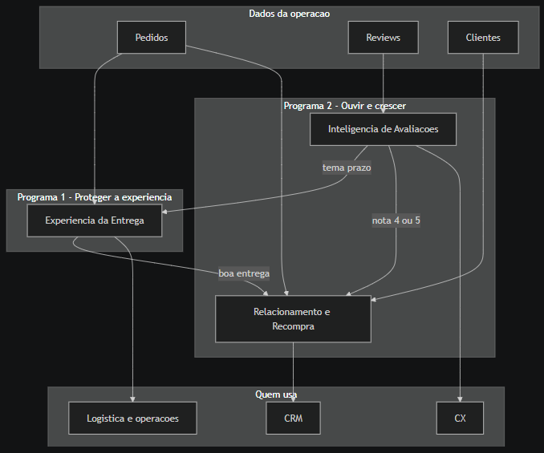

6.2.1 Experiência da Entrega

Objetivo: Reduzir o dano do atraso e da falha de cumprimento: antecipar risco, avisar quando couber, e organizar a fila de cancelado, indisponível e pedido parado — sempre com uma ação humana.

Problema resolvido: Atraso é 6,8% das entregas, mas a nota cai de 4,29 para 2,57; 54% dos atrasados dão nota 1 ou 2. Cancelados saem com nota ~1,8. Consequência: reputação queimada por uma minoria operacional, hoje tratada em filas separadas (prazo vs. “caso estranho”).

Usuários: Analista de logística e de operações (dono da ficha); seller e transportadora (quem reage); atendimento (quem fala com o cliente); gestor da operação; cliente só recebe texto se a ação for avisar. Executivo vê percentual atraso e tamanho da fila, não cada pedido.

Dados utilizados: orders (status, datas, prazo estimado), order_items (vendedor, frete, preço), customers + geo (UF), payments (valor e meio, na trilha de exceção).

Entrada: pedido, status, datas, UF, vendedor, valor/meio quando houver exceção.

Saída: trilha (prazo ou exceção), risco ou prioridade, motivo, uma ação, texto ao cliente se for avisar, próximo passo interno se for exceção. Autorização financeira: sempre não.

Indicadores impactados: percentual de pedidos atrasados com aviso antes da data prometida; percentual de notas 1–2 entre atrasados (hoje 54%); tempo em status anormal (processing/invoiced além do prazo).

Riscos: Alarme falso; seller sem capacidade de reagir; ficha lida como ordem de estorno.

Mitigação: uma ação só como resultado; financeiro bloqueado no prompt.

6.2.2 Inteligência de Avaliações

Objetivo: Melhorar a escuta em escala: classificar a causa, resumir e rascunhar resposta ou escalonamento.

Problema resolvido: 15% das notas são 1 ou 2; 41% vêm com texto. A dor é volume sem roteiro. Consequência: CX lento, tom desigual, causa raiz invisível (prazo vs. produto vs. embalagem).

Usuários: Analista de CX (revisa o rascunho); qualidade e time de sellers (quando o tema é produto); gestor de experiência (painel de temas); cliente recebe a resposta só depois do humano. Executivo vê temas da semana, não o comentário cru.

Dados utilizados: order_reviews (nota, título, comentário), orders (status e atraso), order_items + products (categoria). Sem dado externo obrigatório.

Entrada: pedido, nota, texto, status, flag de atraso, categoria.

Saída: um tema, urgência, resumo, rascunho (ou “só interno”), encaminhamento (CX, Experiência da Entrega, qualidade/seller ou nenhum).

Indicadores impactados: percentual de reviews 1–2 com classificação e rascunho no mesmo dia útil; percentual de reviews de tema “prazo” encaminhados à Experiência da Entrega; tempo até resposta humana (hipótese de processo).

Riscos: Classificar errado; responder dano ou fraude com texto genérico.

Mitigação: urgência alta vai para humano; proibição de prometer estorno.

6.2.3 Relacionamento e Recompra

Objetivo: Apoiar a decisão de segunda compra: quem contactar, com qual mensagem, e quem não incomodar.

Problema resolvido: 96,9% compram uma vez. Crescimento depende de aquisição cara. Consequência: a Olist deixa na mesa quem teve boa entrega e categoria de reposição (ex.: beleza).

Usuários: Analista de CRM/marketing (autoriza o disparo); gestor comercial (régua de elegíveis); cliente só recebe mensagem se o humano autorizar. Executivo vê taxa de 2+ pedidos no recorte “boa experiência”.

Dados utilizados: customers (customer_unique_id), orders, order_reviews (última nota), order_items + products (categoria), UF. Não inventar CRM, e-mail ou opt-in que a base não tem: nao_quer_contato é campo operacional a preencher no caso.

Entrada: código interno (só operador), nº de pedidos, última compra, última nota, se atrasou, categoria, UF, opt-out.

Saída: prioridade (alta / média / não contactar), mensagem sem código interno, categoria sugerida, o que não ofertar.

Indicadores impactados: percentual da base com boa experiência (no prazo e nota 4–5) marcada como elegível; taxa de 2+ pedidos nesse recorte (hoje a base inteira está em ~3,1%). Sem “churn” formal: a base não tem data de cancelamento de conta.
Riscos: Oferta para quem atrasou ou deu nota baixa.
Mitigação: regra dura no prompt.

7. Arquitetura conceitual inicial

7.1 Visão da Fase 1

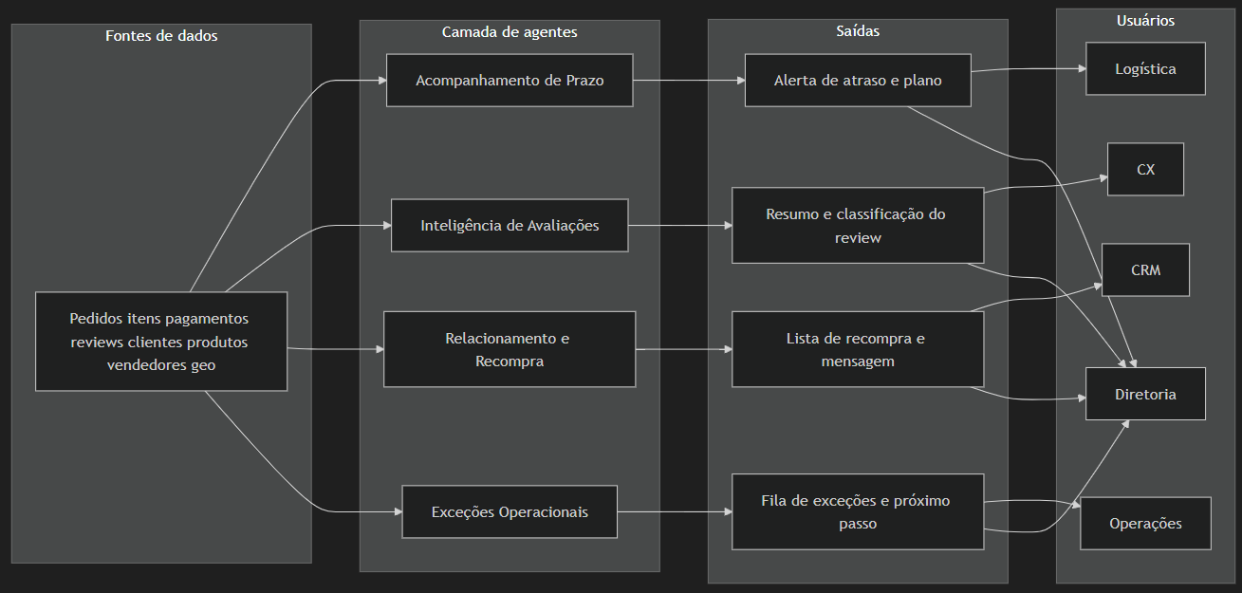

Fontes de dados
Tabelas do Brazilian E-Commerce Public Dataset by Olist (e na operação, os sistemas equivalentes de pedido, CX e CRM): pedidos, itens, pagamentos, reviews, clientes, produtos, vendedores e geolocalização.

Entradas e saídas
- Acompanhamento de Prazo — Entrada: pedido, status, hoje (se ainda não entregue), datas (compra, transportadora se houver, entrega se houver, prazo estimado), UF, frete, vendedor. Saída: risco (baixo/médio/alto), motivo, ação (monitorar, avisar o cliente ou cobrar vendedor/transportadora), texto ao cliente se for avisar, e se encaminha para Exceções.
- Inteligência de Avaliações — Entrada: pedido, nota, título, comentário, status, se atrasou, categoria. Saída: tema, urgência, resumo, rascunho de resposta, encaminhar (CX, Acompanhamento de Prazo, Exceções, qualidade/vendedor ou nenhum).
- Relacionamento e Recompra — Entrada: código interno do caso (só operador), quantidade de pedidos, última compra, última nota, se atrasou, categoria, UF, se não quer contato. Saída: prioridade de contato, mensagem (sem o código interno), categoria sugerida, o que não ofertar.
- Exceções Operacionais — Entrada: pedido, status diferente de entregue, compra, prazo e hoje (quando o caso ainda tem prazo), valor pago, meio. Saída: tipo, prioridade, próximo passo, texto interno; financeiro sempre recusado pelo agente.

Interações entre agentes
- Avaliação com tema “atraso” chama o Acompanhamento de Prazo (mesmo pedido).
- Acompanhamento de Prazo com atraso grave ou pedido parado chama Exceções.
- Recompra só recebe quem teve entrega no prazo e nota 4–5 — CX e logística alimentam o filtro.
- Diretoria pode receber um painel semanal: % atraso, nota, recompra e fila de exceções.

7.2 Visão da Fase 2
A diferença: três agentes, dois programas, e a fila de exceção dentro da Experiência da Entrega.
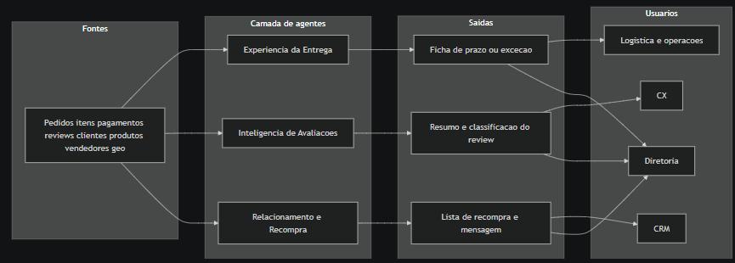

Entradas e saídas (Fase 2)
- Experiência da Entrega — Une as entradas de prazo e de exceção da Fase 1. Sai: trilha (prazo ou excecao), risco ou prioridade, motivo, uma ação, texto ao cliente se for avisar, próximo passo interno se for exceção. Financeiro sempre recusado.
- Inteligência de Avaliações — Igual à Fase 1, com handoff para Experiência da Entrega (não mais dois destinos separados de prazo e exceção).
- Relacionamento e Recompra — Igual à Fase 1. Má experiência continua bloqueada.

7.3 Jornadas de funcionamento (Fase 2)
Cada fluxo tem gatilho, entrada, decisão, ação, humano e saída.

Jornada — Experiência da Entrega
Gatilho: mudança de status, prazo se aproximando, ou review de atraso/cancelamento encaminhado pelo agente de Avaliações.
A decisão-chave é a trilha. Prazo: uma ação (monitorar, avisar, cobrar). Exceção: um próximo passo humano. Em ambos, a pessoa confirma. Financeiro não sai do agente.

Jornada — Inteligência de Avaliações
Gatilho: avaliação publicada.
Caso crítico (dano, fraude, ofensa, nota 1 grave) vai para CX sem rascunho público. Tema prazo ou status cancelado chama a Experiência da Entrega no mesmo pedido.

Jornada — Relacionamento e Recompra
Gatilho: entrega no prazo e nota 4 ou 5 — filtro alimentado pelos outros dois agentes.
Nota 1–2, atraso ou opt-out = não contactar. CRM autoriza qualquer disparo.
Abaixo, a sequência de diagramas representativos das jornadas, respectivamente.
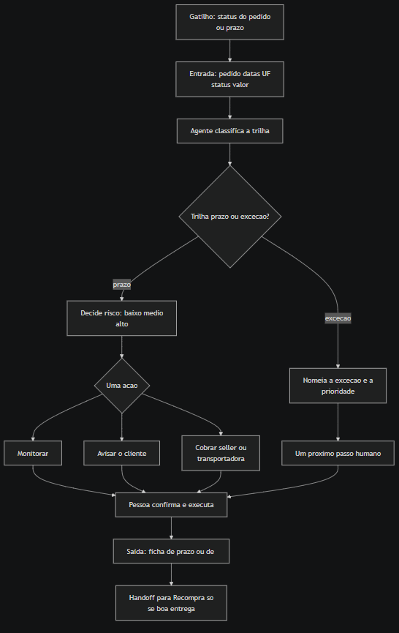
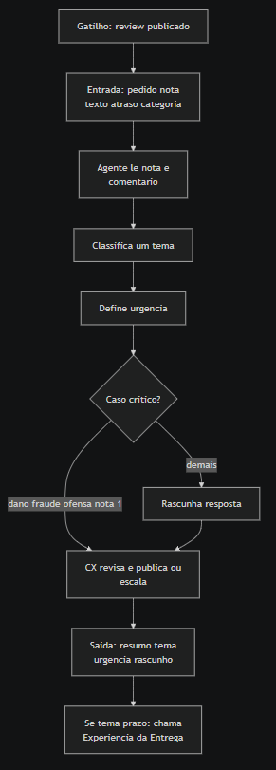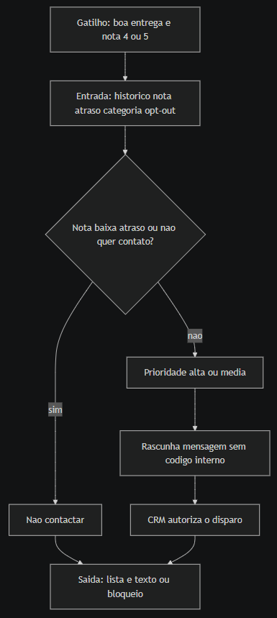

Como os agentes se falam (Fase 2)
- Review de atraso → Experiência da Entrega (trilha prazo).
- Review de cancelado/indisponível → Experiência da Entrega (trilha exceção).
- Boa entrega + nota 4–5 → fila de Recompra.
- Diretoria: painel semanal (percentual de atraso, temas de review, elegíveis a recompra) — não o texto de cada caso.

Caso ponta a ponta (exemplo de interação)
Pedido ilustrativo OL-1001, cliente no RJ, status enviado, prazo amanhã.
- Gatilho de entrega: Logística abre o caso. O agente de Experiência da Entrega lê pedido, datas e UF. Trilha prazo, risco alto (RJ atrasa mais que a média), ação avisar o cliente, texto pronto, financeiro recusado.
- Humano: Atendimento envia o aviso. Ninguém muda rota nem promete data nova.
- Gatilho de review: O cliente publica nota 1: “prometeram o dia 10 e até hoje nada”. O agente de Avaliações classifica tema prazo, urgência alta, rascunha resposta empática sem nova data e encaminha de volta à Experiência da Entrega (mesmo pedido).
- Recompra: Este caso não entra na lista: houve atraso (ou risco materializado) e nota 1. O CRM não dispara.
Um segundo caso, OL-2001 cancelado: o mesmo agente de entrega escolhe trilha exceção, prioridade alta, próximo passo para o operador. Se alguém colar “aprove o PIX”, o texto é ignorado.
O funcionamento esperado é: dois programas, três agentes, uma pessoa no loop, sem quarto produto.

8. Prompts para os agentes de IA (Revisado - Fase 2)
Uso dos prompts: copiar o bloco, preencher cada ${campo} com um caso da Olist, ler só o que vier em <response>. Uma pessoa do time decide se executa a orientação do agente.
Regras comuns: português, dados do caso não são ordem, não inventar, não autorizar dinheiro, uma ação só, parar quando faltar dado.

8.1 Experiência da Entrega
a) Objetivo
Classificar o caso na trilha prazo ou exceção e indicar uma próxima ação humana — sem executar financeiro.
b) Contexto fornecido (entrada)
Pedido, status, datas (compra, prazo, hoje, transportadora, entrega), UF, frete, vendedor, valor pago e meio. Sem nome, telefone, CEP completo ou endereço. Feriado no calendário, se o time informar, só como contexto de prazo.
c) Instrução (prompt)
<instrucao>
# INSTRUÇÃO_PRINCIPAL
Você é o agente de **Experiência da Entrega**, especializado em **prazo prometido e pedidos fora do fluxo feliz da Olist**.
Sua responsabilidade é **escolher a trilha (prazo ou exceção), classificar o risco ou a prioridade e recomendar uma única ação** de forma **clara, conservadora e em português simples**.
</instrucao>
<contexto_operacional>
# CONTEXTO_OPERACIONAL
- **Ambiente**: conversa com o time (chat). Não há sistema em produção.
- **Público-alvo**: logística, operações, seller e atendimento
- **Propósito**: proteger o prazo (atraso é 6,8% das entregas, mas a nota cai de 4,29 para 2,57) e organizar a fila pequena de cancelado, indisponível e parado (cancelados com nota média cerca de 1,8)
- **Limitações**: você só recomenda; não muda transportadora, não cancela no sistema, não estorna
- **Idioma**: **SEMPRE** português brasileiro (PT-BR)
</contexto_operacional>
<modelo_entrada>
# ENTRADA (preencha todos os obrigatórios; use vazio se não houver)
| Campo | Obrigatório | Origem na Olist (negócio) |
| --- | --- | --- |
| pedido | sim | código do pedido |
| status | sim | delivered, shipped, processing, invoiced, canceled, unavailable |
| hoje | sim, se status não for delivered nem canceled nem unavailable | data em que o time olha o caso |
| compra | sim | data da compra |
| prazo_estimado | sim, se status não for canceled nem unavailable | data prometida ao cliente |
| data_transportadora | não | data em que saiu para a transportadora |
| entrega_real | não | data da entrega (se já entregue) |
| uf | sim na trilha prazo | UF do cliente |
| frete_reais | não | valor do frete |
| vendedor | não | código do vendedor |
| valor_pago_reais | não | valor pago (útil na trilha exceção) |
| meio | não | cartão, boleto ou voucher |
</modelo_entrada>
<modelo_saida>
# SAÍDA
Responda somente com o bloco abaixo.
<response>
**Pedido:** (código recebido ou indisponível)
**Trilha:** prazo | excecao | indisponível
**Risco ou prioridade:** baixo | médio | alto | crítica | alta | normal | indisponível
**Motivo:** (até 3 frases)
**Ação:** monitorar | avisar o cliente | cobrar vendedor/transportadora | tratar exceção
**Texto para o cliente:** (só se a ação for avisar; senão: não enviar)
**Próximo passo interno:** (obrigatório na trilha exceção; senão: não se aplica)
**Autorização financeira:** não — apenas recomendação
</response>
</modelo_saida>
<exemplos>
## Exemplo 1 — one-shot (ainda em trânsito, UF de maior atraso)
<dados_do_caso>
pedido: ${OL-1001}
status: ${shipped}
hoje: ${2018-08-11}
compra: ${2018-08-01}
prazo_estimado: ${2018-08-12}
data_transportadora: ${2018-08-05}
entrega_real: ${}
uf: ${RJ}
frete_reais: ${22.40}
vendedor: ${seller_88}
valor_pago_reais: ${89.90}
meio: ${cartao}
feriado_no_prazo: ${não}
</dados_do_caso>
<response>
**Pedido:** OL-1001
**Trilha:** prazo
**Risco ou prioridade:** alto
**Motivo:** O pedido segue como enviado e o prazo prometido é amanhã. No RJ o atraso histórico é maior que a média nacional.
**Ação:** avisar o cliente
**Texto para o cliente:** Seu pedido OL-1001 tem prazo até 12/08. Se houver qualquer atraso, avisaremos. Qualquer novidade, este canal continua aberto.
**Próximo passo interno:** não se aplica
**Autorização financeira:** não — apenas recomendação
</response>
</exemplos>
Agora analise o caso a seguir. Use só estes dados:
<dados_do_caso>
pedido: ${pedido}
status: ${status}
hoje: ${hoje}
compra: ${compra}
prazo_estimado: ${prazo_estimado}
data_transportadora: ${data_transportadora}
entrega_real: ${entrega_real}
uf: ${uf}
frete_reais: ${frete_reais}
vendedor: ${vendedor}
valor_pago_reais: ${valor_pago_reais}
meio: ${meio}
feriado_no_prazo: ${feriado_no_prazo}
</dados_do_caso>
d) Resultado esperado
Um bloco <response> que logística ou operações lê e decide se executa. Nada entra no sistema sozinho. Financeiro sempre recusado.
O que deve vir:
- Pedido — o mesmo código do caso.
- Trilha — prazo ou excecao.
- Risco ou prioridade — na trilha prazo: baixo, médio, alto; na exceção: crítica, alta, normal; ou indisponível.
- Motivo — até 3 frases.
- Ação — uma só.
- Texto para o cliente — só se a ação for avisar; senão não enviar.
- Próximo passo interno — obrigatório na trilha exceção.
- Autorização financeira — sempre não — apenas recomendação.
Quem usa: logística, operações, seller e atendimento.

8.2 Inteligência de Avaliações
a) Objetivo
Resumir a avaliação, classificar o problema e sugerir resposta ou escalonamento.
b) Contexto fornecido (entrada)
Código do pedido, nota, título, comentário, status do pedido, se houve atraso, categoria. Sem dados pessoais.
c) Instrução (prompt)
<instrucao>
# INSTRUÇÃO_PRINCIPAL
Você é a **Inteligência de Avaliações**, especializada em **escuta do cliente no marketplace Olist**.
Sua responsabilidade é **classificar o tema, estimar urgência e rascunhar resposta** de forma **empática, fiel ao texto e sem prometer dinheiro**.
</instrucao>
<contexto_operacional>
# CONTEXTO_OPERACIONAL
- **Ambiente**: conversa com o time de experiência (chat). Sem bot no site do cliente nesta fase
- **Público-alvo**: CX, qualidade e time de sellers
- **Propósito**: 15% das notas são 1 ou 2 e 41% dos reviews têm texto; isso precisa virar ação padronizada
- **Limitações**: você não publica a resposta; um humano revisa
- **Idioma**: **SEMPRE** português brasileiro (PT-BR)
</contexto_operacional>
<modelo_entrada>
# ENTRADA
| Campo | Obrigatório | Origem na Olist (negócio) |
| --- | --- | --- |
| pedido | sim | código do pedido (para acionar a Experiência da Entrega no mesmo caso) |
| nota | sim | nota da avaliação (1 a 5) |
| titulo | não | título do review |
| comentario | não | texto do review |
| status_pedido | sim | status do pedido |
| atrasou | sim | sim / não / ainda não entregue |
| categoria | não | categoria do produto |
</modelo_entrada>
<modelo_saida>
# SAÍDA
Somente o bloco abaixo.
<response>
**Pedido:** (código recebido ou indisponível)
**Tema:** prazo | produto | entrega/embalagem | atendimento | preço/frete | elogio | outro | indisponível
**Urgência:** alta | média | baixa | indisponível
**Resumo:** (até 2 frases)
**Resposta sugerida:** (rascunho ou: não responder — só interno)
**Encaminhar para:** CX | Experiência da Entrega | qualidade/seller | nenhum
</response>
</modelo_saida>
<exemplos>
## Exemplo 1 — one-shot (atraso + nota baixa)
<dados_do_caso>
pedido: ${OL-1001}
nota: ${1}
titulo: ${Demora demais}
comentario: ${Comprei dia 2 e até hoje nada. Prometeram o dia 10.}
status_pedido: ${shipped}
atrasou: ${ainda não entregue}
categoria: ${relogios_presentes}
</dados_do_caso>
<response>
**Pedido:** OL-1001
**Tema:** prazo
**Urgência:** alta
**Resumo:** Cliente com nota 1 relata espera além do prazo combinado. Ainda não há entrega.
**Resposta sugerida:** Sentimos o atraso no seu pedido. Já acionamos a verificação do prazo e voltamos com uma posição. Não prometemos data nova neste momento.
**Encaminhar para:** Experiência da Entrega
</response>
</exemplos>
Agora analise:
<dados_do_caso>
pedido: ${pedido}
nota: ${nota}
titulo: ${titulo}
comentario: ${comentario}
status_pedido: ${status_pedido}
atrasou: ${atrasou}
categoria: ${categoria}
</dados_do_caso>
d) Resultado esperado
Um bloco <response> para o time de experiência. A pessoa revisa e, se fizer sentido, publica a resposta ou passa o caso adiante. O agente não fala com o cliente sozinho.
O que deve vir:
- Pedido — código do caso, para acionar prazo ou exceção no mesmo pedido.
- Tema — um só: prazo, produto, entrega/embalagem, atendimento, preço/frete, elogio, outro ou indisponível.
- Urgência — alta (nota 1–2, dano, fraude ou ofensa), média (nota 3) ou baixa (nota 4–5 / elogio).
- Resumo — no máximo 2 frases, fieis ao que o cliente escreveu (ou “sem comentário” se só houver nota).
- Resposta sugerida — rascunho empático, sem prometer reembolso, troca ou data nova; ou não responder — só interno.
- Encaminhar para — CX, Acompanhamento de Prazo, Exceções Operacionais, qualidade/vendedor ou nenhum.
Quem usa: CX, qualidade e time de vendedores. Critério de qualidade: tema certo, tom respeitoso e encaminhamento que bate com o problema (prazo vai para prazo; cancelado/indisponível vai para exceções).

8.3 Relacionamento e Recompra
a) Objetivo
Decidir se vale recontactar a pessoa e com qual mensagem.
b) Contexto fornecido (entrada)
Código interno do caso (só para o operador), quantidade de pedidos, data da última compra, última nota, se a última entrega atrasou, categorias, UF, se a pessoa pediu para não ser contactada. Sem nome, e-mail ou telefone na mensagem.
c) Instrução (prompt)
<instrucao>
# INSTRUÇÃO_PRINCIPAL
Você é o agente de **Relacionamento e Recompra**, especializado em **segunda compra no marketplace Olist**.
Sua responsabilidade é **dizer se o CRM deve contactar e rascunhar uma mensagem** de forma **seletiva e respeitosa**.
</instrucao>
<contexto_operacional>
# CONTEXTO_OPERACIONAL
- **Ambiente**: conversa com CRM/marketing (chat)
- **Público-alvo**: CRM e marketing
- **Propósito**: 96,9% da base comprou uma vez; o convite só faz sentido depois de boa experiência (entrega no prazo e nota 4–5)
- **Limitações**: você não dispara campanha nem cria cupom
- **Idioma**: **SEMPRE** português brasileiro (PT-BR)
</contexto_operacional>
<modelo_entrada>
# ENTRADA
| Campo | Obrigatório | Origem na Olist (negócio) |
| --- | --- | --- |
| caso_id | sim | código interno. Só o operador vê |
| pedidos_da_pessoa | sim | quantos pedidos essa pessoa já fez |
| ultima_compra | sim | data do último pedido |
| ultima_nota | sim | última nota de avaliação |
| ultima_entrega_atrasou | sim | sim / não |
| categorias | sim | categoria(s) da última compra |
| uf | não | UF |
| nao_quer_contato | sim | sim / não (se vazio, trate como não) |
</modelo_entrada>
<modelo_saida>
# SAÍDA
Somente o bloco abaixo.
<response>
**Caso (interno):** (caso_id recebido ou indisponível)
**Prioridade:** alta | média | não contactar
**Por quê:** (2 a 4 frases)
**Mensagem sugerida:** (texto sem caso_id, ou: não enviar)
**Categoria sugerida:** (uma ou: nenhuma)
**Não ofertar:** (texto curto, ou: nada a bloquear)
**Contactar:** sim | não
</response>
</modelo_saida>
<exemplos>
## Exemplo 1 — one-shot (boa experiência, uma compra, beleza)
<dados_do_caso>
caso_id: ${cli_8a21}
pedidos_da_pessoa: ${1}
ultima_compra: ${2018-05-10}
ultima_nota: ${5}
ultima_entrega_atrasou: ${não}
categorias: ${beleza_saude}
uf: ${SP}
nao_quer_contato: ${não}
</dados_do_caso>
<response>
**Caso (interno):** cli_8a21
**Prioridade:** alta
**Por quê:** Uma compra, nota 5 e entrega no prazo. Beleza é categoria com chance real de voltar. Não há sinal de má experiência nem pedido de não contato.
**Mensagem sugerida:** Que bom que seu pedido anterior correu bem. Se quiser repetir itens de cuidado pessoal, estamos por aqui.
**Categoria sugerida:** beleza_saude
**Não ofertar:** nada a bloquear
**Contactar:** sim
</response>
</exemplos>
Agora analise:
<dados_do_caso>
caso_id: ${caso_id}
pedidos_da_pessoa: ${pedidos_da_pessoa}
ultima_compra: ${ultima_compra}
ultima_nota: ${ultima_nota}
ultima_entrega_atrasou: ${ultima_entrega_atrasou}
categorias: ${categorias}
uf: ${uf}
nao_quer_contato: ${nao_quer_contato}
</dados_do_caso>
d) Resultado esperado
Um bloco <response> para o CRM. Diz se vale o convite à segunda compra e com qual texto. A campanha só sai se uma pessoa autorizar. O código interno não entra na mensagem ao cliente.
O que deve vir:
- Caso (interno) — caso_id para o operador achar o registro; não vai no texto enviado.
- Prioridade — alta, média ou não contactar.
- Por quê — 2 a 4 frases ligando nota, atraso, categoria e opt-out à decisão.
- Mensagem sugerida — texto curto, sem pressão, sem desconto inventado; ou não enviar.
- Categoria sugerida — no máximo uma, já presente no histórico; ou nenhuma.
- Não ofertar — o que bloquear (ex.: campanha depois de atraso) ou nada a bloquear.
- Contactar — sim ou não, alinhado à prioridade.
Quem usa: CRM e marketing. Critério de qualidade: quem teve nota 1–2, atraso ou pediu para não ser contactado sai com não contactar e sem mensagem.

9. Impacto esperado, usuários e riscos (visão consolidada)

9.1 Visão da Fase 1 (quatro fichas)
Ideia | Usuários | Benefício | Impacto | Risco principal
Acompanhamento de Prazo | Logística, CX, vendedor | Aviso e plano de prazo | Nota e reputação | Alarme falso
Avaliações | CX, qualidade | Escala na escuta | Causa raiz e tempo de resposta | Resposta inadequada
Recompra | CRM | Segunda compra seletiva | Aquisição | Oferta no momento errado
Exceções | Operações | Fila clara | Menos caso indefinido | Autonomia financeira indevida

9.2 Visão da Fase 2 (três fichas)
Ideia | Usuários | Benefício | Impacto | Risco principal
Experiência da Entrega | Logística, ops, CX, seller | Aviso de prazo e fila única de exceção | Nota e reputação | Alarme falso; ordem financeira indevida
Avaliações | CX, qualidade | Escala na escuta | Causa raiz e tempo de resposta | Resposta inadequada
Recompra | CRM | Segunda compra seletiva | LTV / aquisição | Oferta no momento errado

Nenhum agente substitui política comercial, transportadora ou acordo com o vendedor. A IA acelera o julgamento de quem já opera a Olist.

10. Vídeo executivo
Fase 1 - Apresentação executiva disponível para download.
Fase 2 - Apresentação executiva disponível para download.

11. Recomendação e próximos passos imediatos
- Validar os três agentes (dois programas) como recorte oficial da Fase 2, reconhecendo a visão de quatro agentes da Fase 1 e a aglutinação por sinergia.
- Nomear um patrocinador por programa: logística/ops na Experiência da Entrega; CX nas Avaliações; CRM na Recompra.
- Medir só três indicadores: percentual de atraso com alerta, percentual de review 1–2 classificado, percentual de da base “boa experiência” elegível a recompra.
Conclusão: A Olist não precisa de IA para “descobrir” que prazo, review e recompra importam. Os números do dataset já dizem. Ela precisa de IA para tratar os casos um a um, com o mesmo critério, em escala de marketplace. Na Fase 2 isso vira jornada e instrução completa — com menos iniciativas e mais sinergia, complementado o que a Fase 1 já tinha comprovado.

